Мероприятия МБОУСОШ № 23 по безопасности дорожного движения

В рамках реализации Плана безопасности дорожного движения (2021/2022уч.г.) в МБОУ СОШ № 23 реализованы мероприятия направленные на информирование обучающихся по вопросам безопасного поведения на дороге, профилактику нарушений правил дорожного движения, снижения травматизма.
№ п.п. | Направление | Название мероприятия | Сроки | Ответственные
1. | Организация работы с обучающимися | Месячники безопасности | сентябрь – октябрь, декабрь | Заместитель директора по УВР, педагог-организатор, классные руководители
 |  | Обновление содержания информации профилактических уголков и стендов в холлах школы, в классах «В страну безопасного движения», «Твой безопасный маршрут» | ежемесячно
 |  | Проведение уроков безопасности | ежемесячно
 |  | Участие в школьных и городских акциях по профилактике детского дорожно-транспортного травматизма | в течение года
 |  | Проведение учителями на последнем уроке о правилах дорожного движения, обращение внимания детей на погодные условия | ежедневно
 |  | Проведение конкурса рисунков, листовок и плакатов «Мы за безопасность» | сентябрь - октябрь
 |  | Проведение инструктажей с обучающимися по безопасности дорожного движения | 1 раз в четверть (сентябрь, ноябрь, декабрь)
 |  | Моделирование дорожных ситуаций в целях усвоения и закрепления получаемых знаний, участие в акции «Шагающий автобус» | в течение периода
 |  | Проведение профилактических бесед с учащимися о правилах дорожного движения в канун каникул. | 1 раз в четверть (октябрь, декабрь)
 |  | Проведение тематического праздника «Посвящение в пешеходы» и др. | сентябрь
 |  | Единый день профилактики:  - информационные встречи обучающихся с инспекторами по пропаганде обеспечения вопросов безопасности на дороге, профилактике детского травматизма в рамках ОПМ «Внимание каникулы». | Октябрь
 |  | Индивидуальная работа с нарушителями ПДД | в течение периода
 |  | Участие в акции «Письмо водителю» | 1 раз в год
2. | Работа отряда ЮИД «Желтый. Зелёный. Красный.» | Организация выступлений перед первоклассниками в рамках Месячника безопасности | сентябрь | заместитель директора по УВР, педагог-организатор
 |  | Выпуски радиопередач на школьном радио «Минутки безопасности» | в рамках Месячников безопасности
 |  | Проведение акции «Безопасный двор» | Сентябрь
 |  | Театрализованные представления по профилактике ДТТ | сентябрь
3. | Методическая работа | Обсуждение и утверждение плана работы по профилактике детского дорожно-транспортного травматизма | август - сентябрь | заместитель директора по УВР, классные руководители, педагог-организатор
 |  | Консультация «Работа педагога с паспортом безопасности школы №23» | сентябрь
 |  | Доведение до сведения классных руководителей каждого случая нарушения детьми Правил дорожного движения, обсуждение и планирование профилактических мероприятий | после каждого нарушения
 |  | Создание и пополнение электронной Методической копилки для работы педагогов и для родительских собраний | в течение периода
 |  | Проведение месячников безопасности, тематических недель | сентябрь, октябрь
 |  | Планирование работы по предупреждению детского транспортного травматизма в общешкольных планах и в планах классных руководителей | в течение периода
 |  | Участие в проведении месячников, акций по профилактике дорожно-транспортного травматизма
 |  | Информирование педагогов школы о ситуации с детским дорожно-транспортным травматизмом за период года в Свердловской области и Серовском городском округе
4. | Работа с родителями | Родительские собрания по профилактике детского дорожно- транспортного травматизма | в течение года (по планам работы классных руководителей) | заместитель директора по УВР, классные руководители, педагог-организатор
 |  | Проведение акции «Родительский патруль» | 1 раз в четверть
 |  | Доведение до сведения родителей каждого случая нарушения детьми Правил дорожного движения, обсуждение и планирование профилактических мероприятий | после каждого нарушения
 |  | Информирование родителей о проведенных мероприятиях по безопасности дорожного движения, размещение информации на сайте школы | в течении периода

Информационные встречи с участием сотрудников ГИБДД
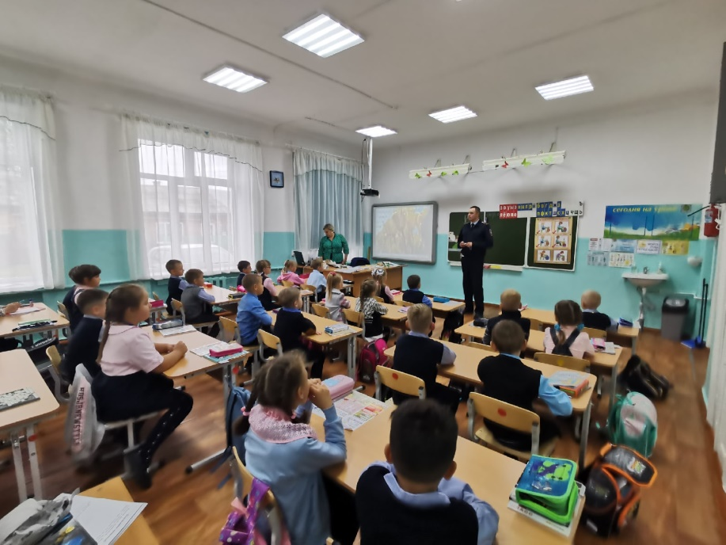

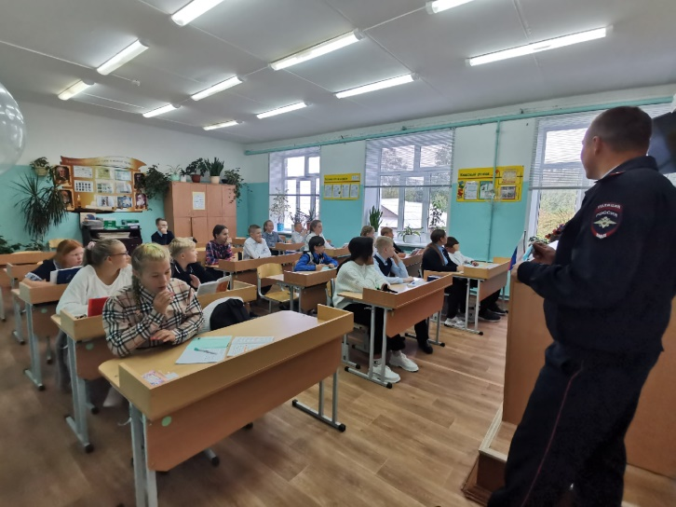

Единый день профилактики 2021 г.

